Уважаемые коллеги!

Просим Вас довести информацию о деятельности ГОУ ЯО «Центр помощи детям» (далее – Центр) до родителей (законных представителей) обучающихся.
Напоминаем, что Центр осуществляет свою деятельность по следующим направлениям:
- Школа дистанционного обучения. Это обучение детей, имеющих справку врачебной комиссии с рекомендованным режимом «обучения на дому». Обучение осуществляется с использованием дистанционных технологий на платформе «Сферум». Преимущественно, это должны быть дети с сохранным интеллектом. Мы организуем рабочее место (компьютер, принтер и прочее) ребенка дома. По средствам сетевого взаимодействии совместно со школой мы можем реализовать учебный план в полном объеме, в том числе и коррекционную работу, внеурочную деятельность.
- Центральная психолого-медико-педагогическая комиссия, которая проводит комплексное обследование детей, испытывающих трудности в обучении, развитии и социальной адаптации в ГОУ ЯО «Центр помощи детям» по адресу: г. Ярославль, ул. Некрасова, д. 58.
- Служба помощи родителям. В рамках мероприятий Национального проекта «Образование» Федерального проекта «Современная школа» родителям предоставляются бесплатные консультации по вопросам развития, обучения и воспитания детей. Консультации проводят психологи, дефектологи, логопеды, учителя и воспитатели как очно так и дистанционно. Записаться на консультацию можно:
- По телефону горячей линии: 68-08-78 (бесплатно со всех сотовых операторов Ярославской области).
- По электронной почте: sppk76@mail.ru
- Заполнив на сайте форму онлайн-записи
Просим разместить на официальных сайтах образовательных организациях баннеры, которые прилагаются к настоящему письму, чтоб при клике на него осуществлялся переход по ссылке:

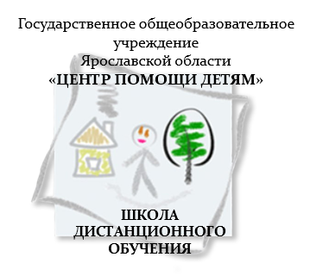 | https://clck.ru/39gru2  (ссылка на подразделение Центра - Школа дистанционного обучения)
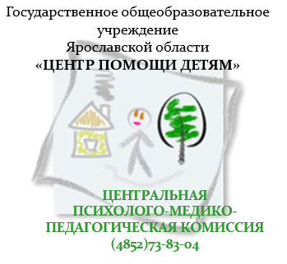 | https://clck.ru/39hGCJ  (ссылка на Центральную психолого-медико-педагогическую комиссию)
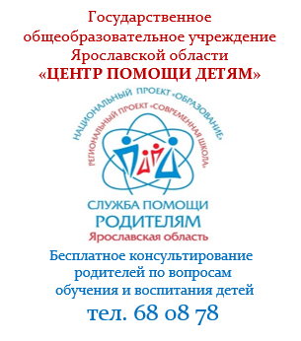 | https://clck.ru/39grqY  (ссылка на Службу помощи родителям)

Так же в качестве обратной связи, прошу вас ответить на несколько вопросов и оставить свои предложения и пожелания, пройдя по ссылке. https://forms.yandex.ru/cloud/65ef04b8c417f30f053b56d2/

С уважением, Елена Вениаминовна Казарцева
89159709039

